Tugas SML_Metode Validasi
Umi Makhmudah (3338240037)
2026-05-30
library(readxl)
library(cluster)
library(factoextra)
## Loading required package: ggplot2
## Welcome to factoextra!
## Want to learn more? See two factoextra-related books at https://www.datanovia.com/en/product/practical-guide-to-principal-component-methods-in-r/
library(fpc)
data <- read.csv("C:/Users/Mima/Downloads/Wholesale customers data.csv")
str(data)
## 'data.frame': 440 obs. of 8 variables:
## $ Channel : int 2 2 2 1 2 2 2 2 1 2 ...
## $ Region : int 3 3 3 3 3 3 3 3 3 3 ...
## $ Fresh : int 12669 7057 6353 13265 22615 9413 12126 7579 5963 6006 ...
## $ Milk : int 9656 9810 8808 1196 5410 8259 3199 4956 3648 11093 ...
## $ Grocery : int 7561 9568 7684 4221 7198 5126 6975 9426 6192 18881 ...
## $ Frozen : int 214 1762 2405 6404 3915 666 480 1669 425 1159 ...
## $ Detergents_Paper: int 2674 3293 3516 507 1777 1795 3140 3321 1716 7425 ...
## $ Delicassen : int 1338 1776 7844 1788 5185 1451 545 2566 750 2098 ...
summary(data)
## Channel Region Fresh Milk
## Min. :1.000 Min. :1.000 Min. : 3 Min. : 55
## 1st Qu.:1.000 1st Qu.:2.000 1st Qu.: 3128 1st Qu.: 1533
## Median :1.000 Median :3.000 Median : 8504 Median : 3627
## Mean :1.323 Mean :2.543 Mean : 12000 Mean : 5796
## 3rd Qu.:2.000 3rd Qu.:3.000 3rd Qu.: 16934 3rd Qu.: 7190
## Max. :2.000 Max. :3.000 Max. :112151 Max. :73498
## Grocery Frozen Detergents_Paper Delicassen
## Min. : 3 Min. : 25.0 Min. : 3.0 Min. : 3.0
## 1st Qu.: 2153 1st Qu.: 742.2 1st Qu.: 256.8 1st Qu.: 408.2
## Median : 4756 Median : 1526.0 Median : 816.5 Median : 965.5
## Mean : 7951 Mean : 3071.9 Mean : 2881.5 Mean : 1524.9
## 3rd Qu.:10656 3rd Qu.: 3554.2 3rd Qu.: 3922.0 3rd Qu.: 1820.2
## Max. :92780 Max. :60869.0 Max. :40827.0 Max. :47943.0
colSums(is.na(data))
## Channel Region Fresh Milk
## 0 0 0 0
## Grocery Frozen Detergents_Paper Delicassen
## 0 0 0 0

Pemilihan Variabel
data_clust <- data[, c("Fresh",
"Milk",
"Grocery",
"Frozen",
"Detergents_Paper",
"Delicassen")]
Dipilih 6 variabel: Fresh, Milk, Grocery, Frozen, Detergents_Paper, Delicassen
Channel dan Region dikeluarkan karena bersifat kategorikal (bukan mengukur jumlah belanja). Keenam variabel yang dipilih semuanya merepresentasikan volume pembelian per kategori produk, sehingga cocok untuk mengelompokkan pelanggan berdasarkan kesamaan pola belanja.

Standardisasi Data
data_scale <- scale(data_clust)
summary(data_scale)
## Fresh Milk Grocery Frozen
## Min. :-0.9486 Min. :-0.7779 Min. :-0.8364 Min. :-0.62763
## 1st Qu.:-0.7015 1st Qu.:-0.5776 1st Qu.:-0.6101 1st Qu.:-0.47988
## Median :-0.2764 Median :-0.2939 Median :-0.3363 Median :-0.31844
## Mean : 0.0000 Mean : 0.0000 Mean : 0.0000 Mean : 0.00000
## 3rd Qu.: 0.3901 3rd Qu.: 0.1889 3rd Qu.: 0.2846 3rd Qu.: 0.09935
## Max. : 7.9187 Max. : 9.1732 Max. : 8.9264 Max. :11.90545
## Detergents_Paper Delicassen
## Min. :-0.6037 Min. :-0.5397
## 1st Qu.:-0.5505 1st Qu.:-0.3959
## Median :-0.4331 Median :-0.1984
## Mean : 0.0000 Mean : 0.0000
## 3rd Qu.: 0.2182 3rd Qu.: 0.1047
## Max. : 7.9586 Max. :16.4597

Menentukan Jumlah Cluster Optimal

Elbow Method
Nilai WCSS:
set.seed(123)
wcss <- numeric(10)
for(i in 1:10){
km <- kmeans(data_scale,
centers = i,
nstart = 25)
wcss[i] <- km$tot.withinss
}
data.frame(
Cluster = 1:10,
WCSS = wcss
)
## Cluster WCSS
## 1 1 2634.0000
## 2 2 1949.3479
## 3 3 1600.3708
## 4 4 1309.5193
## 5 5 1056.3489
## 6 6 913.2836
## 7 7 826.3090
## 8 8 738.8263
## 9 9 653.5006
## 10 10 593.5037
WCSS (Within-Cluster Sum of Squares) dihitung untuk k = 1 sampai 10. Penurunan paling tajam terjadi dari k=1 (WCSS = 2634) ke k=2 (WCSS = 1949). Setelah itu kurva melandai secara gradual. Titik siku (elbow) jelas ada di k = 2, sehingga digunakan sebagai jumlah cluster optimal.
Grafik:
plot(1:10,
wcss,
type = "b",
xlab = "Jumlah Cluster",
ylab = "WCSS",
main = "Metode Elbow")
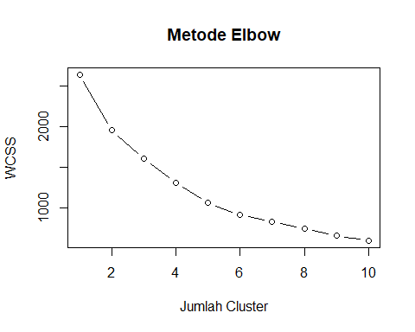
Hasil k optimal:
k_optimal <- 2

Clustering K-Means
set.seed(123)
kmeans_final <- kmeans(data_scale,
centers = k_optimal,
nstart = 25)
kmeans_final
## K-means clustering with 2 clusters of sizes 41, 399
##
## Cluster means:
## Fresh Milk Grocery Frozen Detergents_Paper Delicassen
## 1 0.05283636 2.0659269 2.2407190 0.32219794 2.2585338 0.8039597
## 2 -0.00542930 -0.2122882 -0.2302493 -0.03310806 -0.2320799 -0.0826124
##
## Clustering vector:
## [1] 2 2 2 2 2 2 2 2 2 2 2 2 2 2 2 2 2 2 2 2 2 2 2 1 2 2 2 2 1 2 2 2 2 2 2 2 2
## [38] 2 2 2 2 2 2 1 2 1 1 1 2 1 2 2 2 2 2 2 1 2 2 2 2 1 2 2 2 1 2 2 2 2 2 2 2 2
## [75] 2 2 2 1 2 2 2 2 2 2 2 1 1 2 2 2 2 2 1 2 2 2 2 2 2 2 2 2 2 2 2 2 2 2 2 2 2
## [112] 2 2 2 2 2 2 2 2 2 2 2 2 2 2 2 2 2 2 2 2 2 2 2 2 2 2 2 2 2 2 2 2 2 2 1 2 2
## [149] 2 2 2 2 2 2 2 1 2 2 2 2 2 2 2 1 2 1 2 2 2 2 2 1 2 2 2 2 2 2 2 2 2 1 2 1 2
## [186] 2 2 2 2 2 2 2 2 2 2 2 2 2 2 2 1 1 2 2 2 1 2 2 2 1 2 1 2 2 2 2 1 2 2 2 2 2
## [223] 2 2 2 2 2 2 2 2 2 2 2 2 2 2 2 2 2 2 2 2 2 2 2 2 2 2 2 2 2 1 2 2 2 2 2 2 2
## [260] 2 2 2 2 2 2 2 2 2 2 2 2 2 2 2 2 2 2 2 2 2 2 2 2 2 2 2 2 2 2 2 2 2 2 2 2 2
## [297] 2 2 2 2 2 1 2 2 1 2 1 2 2 1 2 2 1 2 2 2 2 2 2 1 2 2 2 2 2 1 2 2 2 2 2 1 2
## [334] 1 2 2 2 2 2 2 2 2 2 1 2 2 2 2 2 1 2 1 2 2 2 2 2 2 2 2 2 2 2 2 2 2 2 2 2 2
## [371] 2 2 2 2 2 2 2 2 2 2 2 2 2 2 2 2 2 2 2 2 2 2 2 2 2 2 2 2 2 2 2 2 2 2 2 2 2
## [408] 2 2 2 2 2 2 2 2 2 2 2 2 2 2 2 2 2 2 2 2 2 2 2 2 2 2 2 2 2 2 1 2 2
##
## Within cluster sum of squares by cluster:
## [1] 966.3860 982.9619
## (between_SS / total_SS = 26.0 %)
##
## Available components:
##
## [1] "cluster" "centers" "totss" "withinss" "tot.withinss"
## [6] "betweenss" "size" "iter" "ifault"
table(kmeans_final$cluster)
##
## 1 2
## 41 399
Hasil K-Means membagi 440 pelanggan menjadi 2 cluster. Cluster 1 (41 pelanggan) adalah kelompok pelanggan dengan belanja sangat tinggi terutama di Milk, Grocery, dan Detergents_Paper, ketiganya berada jauh di atas rata-rata pelanggan lain. Sementara Cluster 2 (399 pelanggan) adalah pelanggan reguler yang belanjanya biasa saja di semua kategori, tidak ada yang menonjol.
Nilai between_SS/total_SS sebesar $26$ menunjukkan bahwa kedua cluster belum terpisah secara bersih, masih banyak pelanggan yang karakteristiknya mirip satu sama lain sehingga batas antar kelompok tidak terlalu tegas.

Visualisasi K-Means
fviz_cluster(kmeans_final,
data = data_scale)
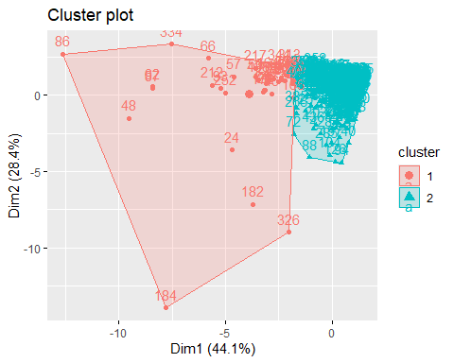

Validasi Silhouette K-Means
sil_kmeans <- silhouette(
kmeans_final$cluster,
dist(data_scale)
)
mean(sil_kmeans[,3])
## [1] 0.5914656
Nilai 0.591 masuk kategori cukup baik. Sebagian besar pelanggan sudah ditempatkan di cluster yang tepat, namun ada sejumlah observasi yang posisinya ambigu, bisa jadi berada di batas antara dua cluster.

Validasi Bootstrap K-Means
set.seed(123)
boot_kmeans <- clusterboot(
data_scale,
B = 100,
clustermethod = kmeansCBI,
k = k_optimal
)
## boot 1
## boot 2
## boot 3
## boot 4
## boot 5
## boot 6
## boot 7
## boot 8
## boot 9
## boot 10
## boot 11
## boot 12
## boot 13
## boot 14
## boot 15
## boot 16
## boot 17
## boot 18
## boot 19
## boot 20
## boot 21
## boot 22
## boot 23
## boot 24
## boot 25
## boot 26
## boot 27
## boot 28
## boot 29
## boot 30
## boot 31
## boot 32
## boot 33
## boot 34
## boot 35
## boot 36
## boot 37
## boot 38
## boot 39
## boot 40
## boot 41
## boot 42
## boot 43
## boot 44
## boot 45
## boot 46
## boot 47
## boot 48
## boot 49
## boot 50
## boot 51
## boot 52
## boot 53
## boot 54
## boot 55
## boot 56
## boot 57
## boot 58
## boot 59
## boot 60
## boot 61
## boot 62
## boot 63
## boot 64
## boot 65
## boot 66
## boot 67
## boot 68
## boot 69
## boot 70
## boot 71
## boot 72
## boot 73
## boot 74
## boot 75
## boot 76
## boot 77
## boot 78
## boot 79
## boot 80
## boot 81
## boot 82
## boot 83
## boot 84
## boot 85
## boot 86
## boot 87
## boot 88
## boot 89
## boot 90
## boot 91
## boot 92
## boot 93
## boot 94
## boot 95
## boot 96
## boot 97
## boot 98
## boot 99
## boot 100
boot_kmeans
## * Cluster stability assessment *
## Cluster method: kmeans
## Full clustering results are given as parameter result
## of the clusterboot object, which also provides further statistics
## of the resampling results.
## Number of resampling runs: 100
##
## Number of clusters found in data: 2
##
## Clusterwise Jaccard bootstrap (omitting multiple points) mean:
## [1] 0.9453606 0.6417636
## dissolved:
## [1] 0 28
## recovered:
## [1] 97 41
boot_kmeans$bootmean
## [1] 0.9453606 0.6417636
Cluster 1 (Jaccard = 0.945) → sangat stabil. Dalam 100 kali bootstrap, cluster ini tidak pernah hilang (dissolved = 0) dan 97 kali berhasil terbentuk kembali. Artinya 41 pelanggan di cluster ini memang punya pola belanja yang sangat mirip satu sama lain.
Cluster 2 (Jaccard = 0.642) → kurang stabil. Sebanyak 28 kali cluster ini hilang dan hanya 41 kali berhasil terbentuk kembali dari 100 iterasi. Artinya 399 pelanggan di cluster ini kemiripannya tidak sekuat Cluster 1.

Hierarchical Clustering

Menghitung Matriks Jarak
dist_data <- dist(data_scale, method = "manhattan")

Membentuk Dendrogram
hc_complete <- hclust(
dist_data,
method = "complete"
)
plot(hc_complete,
main = "Dendrogram Complete Linkage",
xlab = "",
sub = "")
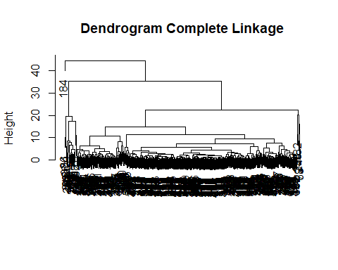

Membentuk Cluster
Karena hasil sebelumnya menunjukkan:
k_optimal <- 2
maka:
cluster_complete <- cutree(
hc_complete,
k = k_optimal
)
table(cluster_complete)
## cluster_complete
## 1 2
## 439 1
Ketika dendrogram dipotong pada k = 2, hasilnya sangat tidak seimbang: 439 observasi berada pada satu cluster dan hanya 1 observasi pada cluster lainnya. Hal ini menunjukkan bahwa Complete Linkage mengidentifikasi satu titik ekstrem (outlier) yang sangat berbeda dari observasi lainnya sehingga dipisahkan menjadi cluster tersendiri.
Menampilkan Batas Cluster pada Dendrogram
plot(hc_complete,
main = "Dendrogram Complete Linkage")
rect.hclust(
hc_complete,
k = k_optimal,
border = 2:5
)
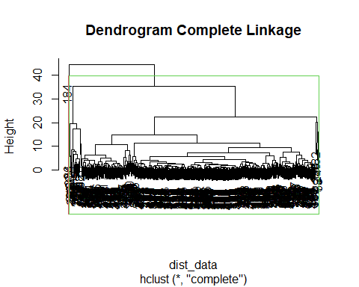

Validasi Silhouette Hierarchical
sil_complete <- silhouette(
cluster_complete,
dist_data
)
mean(sil_complete[,3])
## [1] 0.8518715
Nilai silhouette yang sangat tinggi ini pada awalnya terlihat menunjukkan kualitas clustering yang sangat baik. Namun, interpretasi ini perlu ditinjau lebih hati-hati.
Pada hasil clustering, salah satu cluster hanya berisi 1 observasi. Dalam kondisi seperti ini, nilai silhouette untuk observasi tersebut secara otomatis mendekati 1 karena tidak ada anggota lain dalam cluster yang sama untuk dibandingkan.
Akibatnya, rata-rata silhouette menjadi terinflasi (artificially high) dan tidak sepenuhnya mencerminkan kualitas segmentasi secara nyata. Oleh karena itu, nilai ini tidak dapat dijadikan satu-satunya ukuran kualitas clustering.

Validasi Bootstrap Hierarchical
set.seed(123)
boot_complete <- clusterboot(
data_scale,
B = 100,
clustermethod = hclustCBI,
method = "complete",
k = k_optimal
)
## boot 1
## boot 2
## boot 3
## boot 4
## boot 5
## boot 6
## boot 7
## boot 8
## boot 9
## boot 10
## boot 11
## boot 12
## boot 13
## boot 14
## boot 15
## boot 16
## boot 17
## boot 18
## boot 19
## boot 20
## boot 21
## boot 22
## boot 23
## boot 24
## boot 25
## boot 26
## boot 27
## boot 28
## boot 29
## boot 30
## boot 31
## boot 32
## boot 33
## boot 34
## boot 35
## boot 36
## boot 37
## boot 38
## boot 39
## boot 40
## boot 41
## boot 42
## boot 43
## boot 44
## boot 45
## boot 46
## boot 47
## boot 48
## boot 49
## boot 50
## boot 51
## boot 52
## boot 53
## boot 54
## boot 55
## boot 56
## boot 57
## boot 58
## boot 59
## boot 60
## boot 61
## boot 62
## boot 63
## boot 64
## boot 65
## boot 66
## boot 67
## boot 68
## boot 69
## boot 70
## boot 71
## boot 72
## boot 73
## boot 74
## boot 75
## boot 76
## boot 77
## boot 78
## boot 79
## boot 80
## boot 81
## boot 82
## boot 83
## boot 84
## boot 85
## boot 86
## boot 87
## boot 88
## boot 89
## boot 90
## boot 91
## boot 92
## boot 93
## boot 94
## boot 95
## boot 96
## boot 97
## boot 98
## boot 99
## boot 100
boot_complete
## * Cluster stability assessment *
## Cluster method: hclust/cutree
## Full clustering results are given as parameter result
## of the clusterboot object, which also provides further statistics
## of the resampling results.
## Number of resampling runs: 100
##
## Number of clusters found in data: 2
##
## Clusterwise Jaccard bootstrap (omitting multiple points) mean:
## [1] 0.9939239 0.6050000
## dissolved:
## [1] 0 44
## recovered:
## [1] 100 56
boot_complete$bootmean
## [1] 0.9939239 0.6050000
Cluster 1 (Jaccard 0.9939) sangat stabil karena hampir seluruh data selalu kembali membentuk cluster yang sama pada setiap bootstrap iterasi (recovered 100/100).
Cluster 2 (Jaccard 0.6050) kurang stabil karena sering “hilang” (dissolved 44 kali). Hal ini terjadi karena cluster hanya berisi 1 observasi sehingga sangat sensitif terhadap perubahan sampel bootstrap.

Perbandingan Metode Clustering

Perbandingan Nilai Silhouette
data.frame(
Metode = c("K-Means",
"Hierarchical Complete"),
Silhouette = c(
mean(sil_kmeans[,3]),
mean(sil_complete[,3])
)
)
## Metode Silhouette
## 1 K-Means 0.5914656
## 2 Hierarchical Complete 0.8518715
Secara numerik, Hierarchical Complete terlihat lebih unggul. Namun, nilai tersebut bersifat bias karena distribusi cluster yang ekstrem (439 vs 1), sehingga tidak mencerminkan segmentasi yang seimbang.

Perbandingan Nilai Bootstrap
data.frame(
Metode = c("K-Means",
"Hierarchical Complete"),
Cluster1 = c(
boot_kmeans$bootmean[1],
boot_complete$bootmean[1]
),
Cluster2 = c(
boot_kmeans$bootmean[2],
boot_complete$bootmean[2]
)
)
## Metode Cluster1 Cluster2
## 1 K-Means 0.9453606 0.6417636
## 2 Hierarchical Complete 0.9939239 0.6050000
Cluster 1 pada kedua metode menunjukkan stabilitas yang tinggi, ditandai dengan nilai Jaccard yang mendekati 1. Hal ini menunjukkan bahwa anggota cluster konsisten terbentuk kembali pada proses bootstrap.
Cluster 2 memiliki stabilitas lebih rendah. Pada K-Means hal ini menunjukkan batas pemisahan antar cluster yang kurang tegas, sedangkan pada Hierarchical disebabkan ukuran cluster yang sangat kecil sehingga sensitif terhadap perubahan sampel.
Dari hasil perbandingan, K-Means dipilih sebagai metode terbaik meskipun memiliki nilai silhouette yang lebih rendah (0.591 dibanding 0.852 pada Hierarchical). Hal ini karena hasil Hierarchical Complete Linkage tidak memberikan segmentasi yang bermakna secara praktis, yaitu hanya memisahkan satu observasi dari sebagian besar data, sehingga tidak membentuk kelompok yang representatif.
Sebaliknya, K-Means menghasilkan dua kelompok yang lebih seimbang dan dapat diinterpretasikan: satu kelompok dengan pola belanja lebih tinggi (41 pelanggan) dan kelompok lainnya dengan pola belanja lebih rendah (399 pelanggan).
Karakteristik Cluster Terbaik
aggregate(
data_clust,
by = list(
Cluster = kmeans_final$cluster
),
mean
)
## Cluster Fresh Milk Grocery Frozen Detergents_Paper Delicassen
## 1 1 12668.54 21043.585 29245.20 4636.098 13649.85 3792.122
## 2 2 11931.63 4229.499 5763.18 2911.203 1774.97 1291.895

Kesimpulan Akhir
Berdasarkan hasil analisis clustering pada data Wholesale Customers dengan 440 observasi dan 6 variabel belanja, metode K-Means dengan k = 2 dipilih sebagai metode terbaik. Meskipun metode Hierarchical Complete Linkage menghasilkan nilai silhouette yang lebih tinggi (0.852 dibanding 0.591 pada K-Means), hasil tersebut tidak memberikan segmentasi yang bermakna secara praktis karena hanya memisahkan satu observasi dari seluruh data.
Sebaliknya, K-Means menghasilkan dua kelompok yang lebih representatif, yaitu 41 pelanggan dengan pola belanja tinggi terutama pada variabel Milk, Grocery, dan Detergents_Paper, serta 399 pelanggan dengan pola belanja lebih rendah dan relatif merata di seluruh kategori. Selain itu, stabilitas Cluster 1 yang tinggi (Jaccard = 0.945) menunjukkan bahwa kelompok tersebut terbentuk secara konsisten dan memiliki pola belanja yang kuat.
Secara keseluruhan, K-Means memberikan hasil segmentasi yang lebih seimbang, stabil, dan mudah diinterpretasikan untuk analisis perilaku pelanggan.

